День оленевода — традиционный праздник тундрового населения. Проводится в начале и середине календарной весны в районах Крайнего Севера.
На территории Ямало-Ненецкого автономного округа День оленевода традиционно проводится с начала марта и до середины апреля. Возникает резонный вопрос: «А почему праздник проводится так долго?» Дело в том, что территория автономного округа очень большая и праздник проводится тогда, когда оленеводы со своими стадами кослают (переезжают) с зимних оленьих пастбищ на летние. Маршруты и время кослания остаются практически неизменными веками, поэтому праздник проводится в определенном населенном пункте тогда, когда к нему приближено максимальное количество тундрового населения.
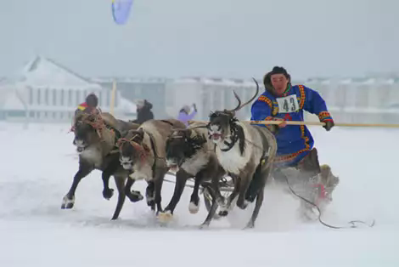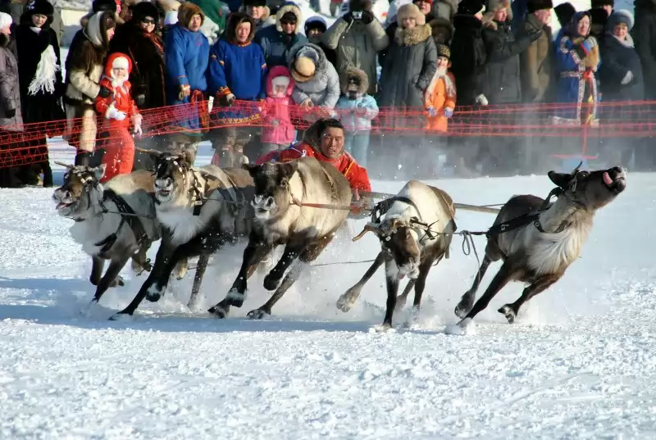
Для кого проводится праздник День оленевода? В первую очередь, кончено, для тундрового населения ведущего традиционный образ жизни. В этот день чествуются люди, которые остались верны своим предкам и продолжают жить в тундре, в своих чумах и круглый год переезжают с одного пастбища на другое вместе со своими семьями и оленьими стадами. Ведь оленеводство - это не только одна из отраслей сельского хозяйства, для тундрового населения – это смысл жизни. Олень – это смысл жизни для жителя тундры. От него он получает все: и пищу, и жилище (традиционный чум шьется из оленьих шкур), и одежду (малицы, ягушки, кисы), и средство передвижения, и деньги, которые выручают за мясо, шкуры, рога. Чем больше у оленевода оленей, тем он считается богач 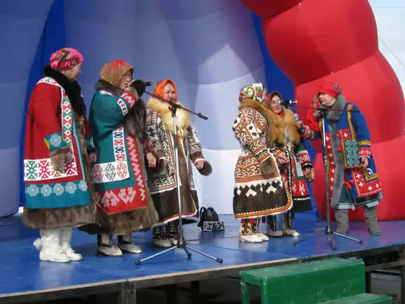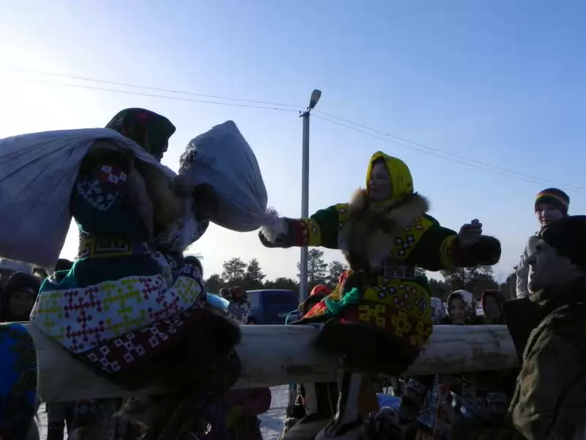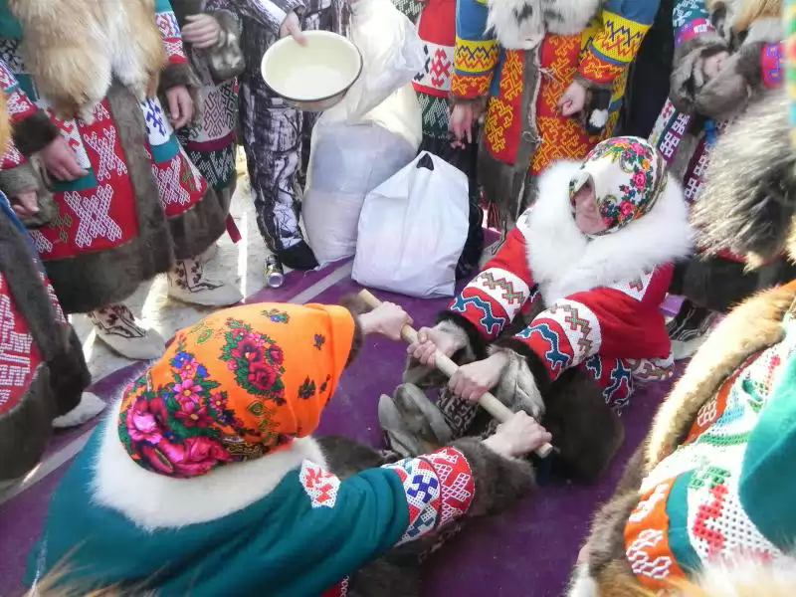
На День оленевода традиционно приезжает большое количество тундрового населения, ведь часто они встречаются друг с другом только раз в год, именно на празднике.
День оленевода, кроме награждения и чествования лучших оленеводов, можно условно разбить на культурную и спортивную часть. Культурная часть праздника включает в себя следующие виды: Конкурс женской одежды. Конкурс детской одежды. Конкурс мужских поясов. Конкурс на лучшую оленью упряжку.
Спортивная часть праздника включает в себя следующие виды: Метание тынзяна (аркана) на хорей (деревянный шест).
Прыжки через нарты. Перетягивание палки. Национальная борьба. Бег на лыжах (самодельных) с палкой. Гонки на оленьих упряжках. Гонки на снегоходах.
В некоторых местах до сих пор проводится жертвоприношение оленя. Но в целом это очень веселый, светлый и по-настоящему весенний праздник. Впечатления от его посещения остаются на всю жизнь.

